**「吹田スタジアムフェスタ2018」　参加報告**

**資料1-3**

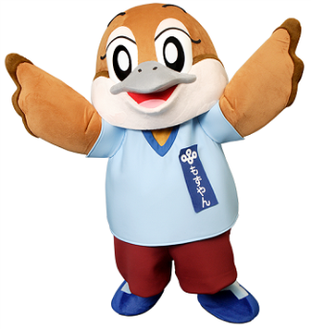

大阪府食育推進ネットワーク会議の皆様にご協力いただき、吹田スタジアム

　フェスタ2018に参加しました。当日は、親子で楽しめる体験型食育ブース等を

　設置していただき、多くの方に食の大切さを伝えることができました。

　日　時　平成30年8月19日（日）11時から18時

　会　場　パナソニックスタジアム吹田（大阪府吹田市千里万博公園3-3）

　出席者　参加団体　6団体39名　健康づくり課7名

　啓発人数　延べ1996名

【団体ブース内容】　　　　　　　　　　　【健康づくり課ブース内容】

|  |  |
| --- | --- |
|  | 内容 |
| 1 | **大阪府栄養士会**  SATシステムによる食事診断 |
| 2 | **大阪府食生活改善連絡協議会**  弁当詰め・食品つり |
| 3 | **大阪府調理師会**  日本料理展示・レシピ配布 |
| 4 | **大阪府農業協同組合中央会**  雑誌「ちゃぐりん」・MAPの配布 |
| 5 | **NPO法人関西消費者連合会**  豆はこびゲーム・展示 |
| 6 | **損保ジャパン日本興亜**  携帯アプリ登録・ノベルティ配布 |

|  |  |
| --- | --- |
|  | 内容 |
| 1 | 健活10資料配布 |
| 2 | 肝炎・がん検診資料配布 |
| 3 | 食育啓発資料配布 |
| 4 | 食育クイズ |
| 5 | おおさか食育通信  フェイスブックコメント |
| 6 | おおさか食育通信  メルマガ登録 |

